Домашнее задание
Тема недели: «Транспорт. Правила движения.»

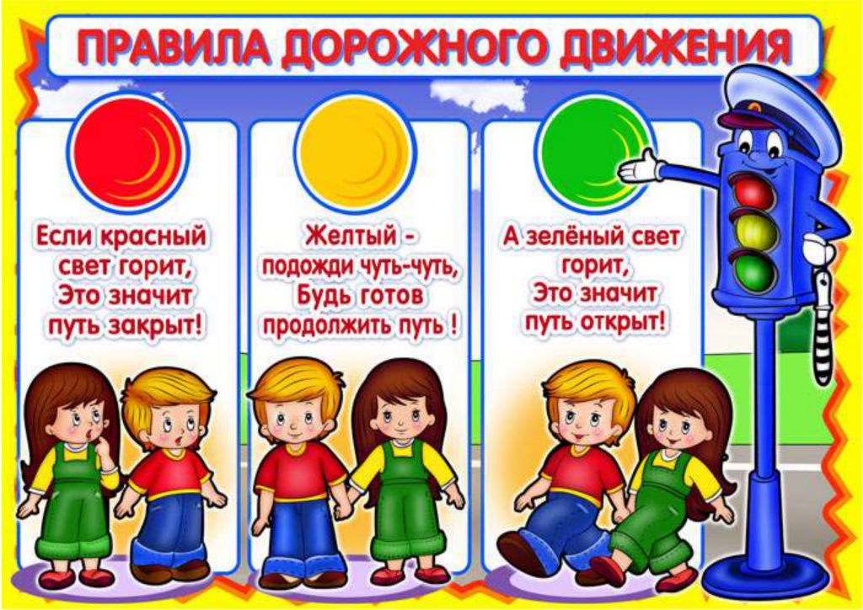

Родителям рекомендуется:
-понаблюдать с ребенком на улице за движением различного транспорта;
-закрепить названия видов транспорта;
-спросить у ребенка, какие виды транспорта он знает, какой транспортотносится к наземному, подземному, железнодорожному, воздушному,водному;
-спросить, на какие две группы можно разделить наземный транспорт(легковой и грузовой), почему они так называются;
-вспомнить, люди, каких профессий работают на различных видах транспорта;
-провести с ребенком беседу о правилах уличного движения. Показать во время прогулки светофор, обратить внимание на его свет и уточнить, когда можно переходить улицу, когда – нет, на знаки дорожного движения, объяснить как они называются;
-рассказать ребенку о профессии регулировщика.

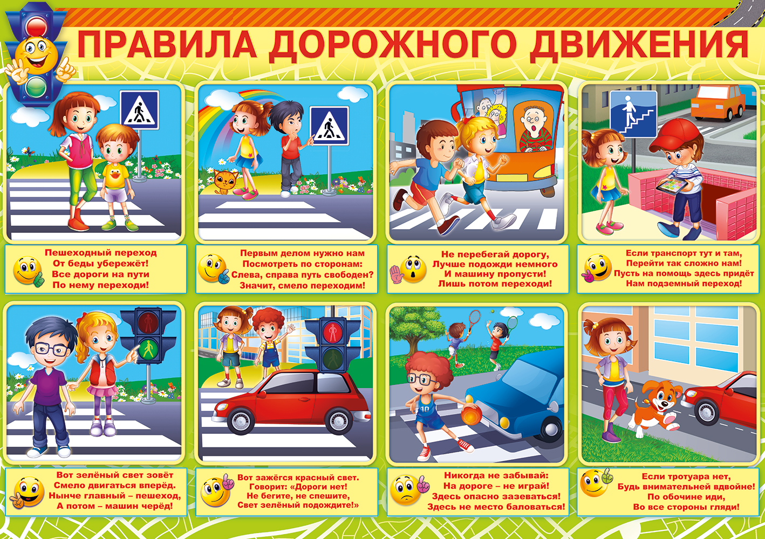

Поиграть с детьми
Игра «Что общего?»
У автобуса и троллейбуса – передвигаются по асфальту, резиновые колеса, за рулем водитель; у троллейбуса и трамвая – работают на электричестве; у самолета и вертолета – …; у велосипеда и мотоцикла – …

Подобрать синонимы к словам: ехать, мчаться, нестись, гнать,тащиться, передвигаться.
Подобрать антонимы к словам: взлет - посадка, взлетать –приземляться, приезжать - ..., приплыть - ..

Игра «Назови, какой, какая?»
Машина (какая?) — большая, грузовая, синяя, тяжёлая .;
самолёт (какой?) —... и т.д..

Игра «Почему так называются?»
самолет (сам летает), вездеход, паровоз, пароход, самосвал,самокат.

Загадать детям загадки о транспорте
- Летит птица-небылица, а внутри народ сидит, меж собою говорит. (самолёт)
- Через лес и горный пояс мчит друзей веселый... (поезд).
- Маленькие домики по улице бегут, мальчиков и девочек домики везут. (машины)
Рекомендуем почитать детям:
С.Михалков «Про одного мальчика»,
О. Бедарев «Азбука безопасности»,

О. Тарутин «Для чего нам нужен светофор».
Слепить с ребёнком из пластилина любой транспорт.
